COMMUNIQUÉ DE PRESSE

La science du son :
Les casques à annulation active de bruit à haute-fidélité de Dyson avec purification de l'air seront mis en vente à partir de janvier.

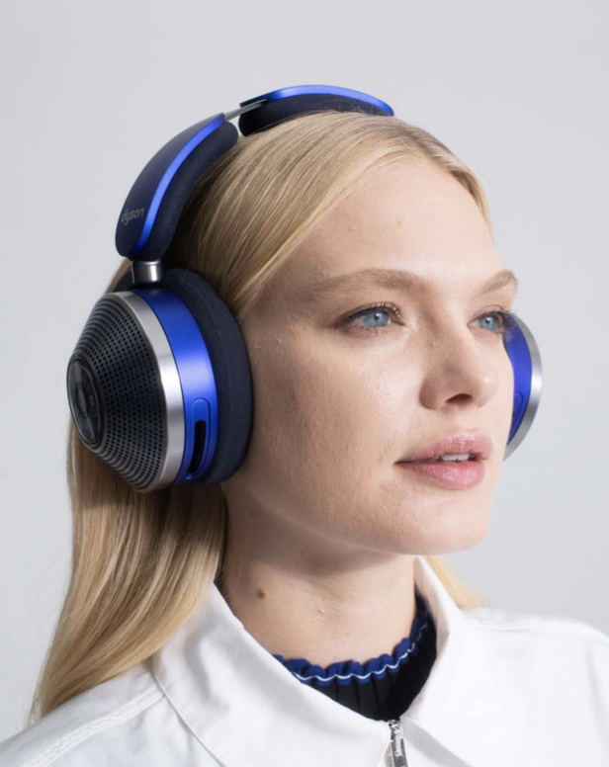
- Faire le tour du monde deux fois : Le casque à annulation de bruit Dyson Zone offre aux utilisateurs jusqu’à 50 heures¹ de son à très faible distorsion, une élimination avancée du bruit et une reproduction audio fidèle sur tout le spectre sonore.
- Système d’annulation avancée du bruit : Le produit est doté de 11 microphones. Le système ANC en utilise huit pour réduire le bruit de la ville jusqu'à 38 dB ; ces microphones surveillent les sons environnants 384 000 fois par seconde.
- Un son fidèle avec un spectre sonore complet : Le casque Dyson Zone va au-delà de l'audible en reproduisant des fréquences de 6Hz à 21kHz, garantissant que chaque note ou mot est bien audible.
- Distorsion ultra-faible : Le haut-parleur et l'électronique, le système mécanique, les matériaux et l'acoustique ont été soigneusement conçus pour minimiser la distorsion. La sortie du haut-parleur est ensuite égalisée par un traitement intelligent du signal 48 000 fois par seconde qui, combiné à l’élimination du bruit, neutralise la distorsion harmonique à des niveaux inaudibles sur toute la gamme de fréquences (0,08 % à 94 dB à 1 kHz).
- Réglé scientifiquement pour entendre plus de détails : Un réglage unique de l’égaliseur optimise la courbe de fréquence pour un son clair et pur sur toute la gamme de fréquences audibles.
- Une filtration haute efficacité pour lutter contre la pollution en déplacement : Une visière détachable projette l'air purifié vers le nez et la bouche de l'utilisateur. Les filtres électrostatiques capturent 99 % des particules polluantes de 0,1 micron², tandis que les filtres au carbone enrichi en potassium (K-Carbon) ciblent les gaz acides les plus courants associés à la pollution urbaine.
- Une écoute immersive, conçue pour le confort : Grâce à des tests effectués sur des têtes de tailles et de formes différentes, le casque offre la même immersion sonore à tous les utilisateurs.
- Téléphonie : La technologie de formation de faisceau à double microphone et d’élimination du bruit garantit des appels vocaux, des enregistrements et des contrôles vocaux de haute qualité.
- Telefonie: Beamforming mit zwei Mikrofonen und eine Technologie zur Rauschunterdrückung ermöglichen klare Telefongespräche, Sprachaufnahmen und Sprachsteuerung.
ZURICH, 08.12.2022 : Aujourd’hui, Dyson annonce les caractéristiques détaillées du casque Dyson Zone, qui sera mis en vente à partir de janvier en Chine et à partir du mois de mars aux États-Unis, au Royaume-Uni, à Hong Kong et à Singapour. Présenté au début de l’année, le casque Dyson Zone offre une expérience d’écoute pure et immersive, ainsi qu’une purification de l’air en déplacement. Après cinq années de recherche et de développement, le casque offre jusqu’à 50 heures d’écoute avec une distorsion ultra-faible1, une suppression avancée du bruit et une reproduction audio fidèle sur tout le spectre sonore. Le casque Dyson Zone capture également 99 % des particules polluantes de 0,1 micron2, tandis que les filtres à charbon enrichi en potassium K-Carbon ciblent les gaz acides les plus courants associés à la pollution urbaine, notamment le NO² et le SO².

Le problème de la pollution urbaine
Plus de la moitié de la population mondiale vit dans des villes. Ce chiffre devrait atteindre 7 personnes sur 10 d’ici 2050³. La croissance des populations urbaines s’accompagne d’une augmentation des infrastructures associées, parmi lesquelles les transports, le bâtiment et la circulation, qui ont toutes un impact sur l’environnement dans lequel nous vivons, en polluant l’air et en générant du bruit.

- On estime que 90 % des usagers des transports en commun de la ville de New York sont exposés à des niveaux dépassant la limite recommandée de décibels⁴. Dans l’Union Européenne, la pollution sonore touche un citoyen sur cinq⁵.
- La pollution atmosphérique est également un problème mondial. 99 % de la population mondiale vit dans des zones qui dépassent les niveaux de sécurité de l’Organisation mondiale de la santé (OMS) en matière de pollution⁶.
- Dans de nombreuses régions, la pollution locale d’origine humaine n’est pas la plus grande menace : en Europe, en Asie occidentale et en Afrique, la principale source de pollution atmosphérique selon le Programme des Nations Unies pour l’environnement est la poussière transportée par le vent⁷.

La solution est le casque Dyson Zone
Le casque Dyson Zone est conçu pour relever le double défi du bruit urbain et de la pollution atmosphérique. Alimenté par des batteries lithium-ion de pointe et un système de charge USB-C, le casque offre 50 heures d’autonomie en mode audio uniquement¹, ou 4 heures d’autonomie en mode purification et audio combinés, avec une recharge à 100 % en 3 heures.

Le casque de purification de l’air Dyson Zone est le fruit de 30 ans d’expertise de Dyson en matière de technologies de flux d’air, de filtration et de moteurs, et d’une profonde connaissance de la qualité de l’air intérieur et extérieur. Les compresseurs situés dans chaque écouteur aspirent l'air à travers les filtres à double couche et projettent deux flux d'air purifié vers le nez et la bouche de l'utilisateur, canalisés par la visière sans contact. Les filtres électrostatiques capturent 99% des particules polluantes de la taille de 0,1 micron², tandis que les filtres à charbon enrichi en potassium K-Carbon ciblent les gaz acides les plus courants associés à la pollution urbaine, notamment le NO₂ et le SO₂.

Le produit a également été conçu pour offrir un son immersif de haute-fidélité avec une distorsion ultra-faible et une large gamme de fréquences pour une clarté dans les basses, les médiums et les aigus. Le casque Dyson Zone est doté d’un microphone supplémentaire pour la téléphonie, permettant les appels téléphoniques, l’enregistrement vocal et le contrôle vocal. Le microphone pour la téléphonie est combiné avec le microphone ANC à action directe pour fournir un double microphone à formation de faisceau. La formation de faisceau crée une plus grande clarté de transmission de la voix en combinant les signaux de chaque microphone d’une manière qui permet au système de rejeter les bruits provenant de l’arrière et des côtés de l’utilisateur.

L’approche de Dyson de l’ingénierie du son
Le casque Dyson Zone offre une expérience d'écoute immersive exceptionnelle. De nombreux développeurs audio s’appuient sur une approche dite de « l’écouteur en or » : c’est devenu une pratique courante dans l’industrie audio, où une personne formée détermine ce qu’est un « bon » son. Les ingénieurs de Dyson ont choisi d'adopter une approche plus scientifique, en s'appuyant sur la recherche audio et en validant les objectifs de spécification qui en résultent par des essais approfondis auprès des utilisateurs.

- Conçu pour une distorsion ultra-faible : Le haut-parleur et l'électronique, le système mécanique, les matériaux et l'acoustique ont été soigneusement conçus pour minimiser la distorsion. La sortie du haut-parleur est ensuite égalisée par un traitement intelligent du signal 48 000 fois par seconde qui, combiné à l’élimination du bruit, neutralise la distorsion harmonique à des niveaux inaudibles sur toute la gamme de fréquences (0,08 % à 94 dB à 1 kHz).
- Système d’annulation avancée du bruit : Le produit est doté de 11 microphones. Le système ANC du casque Dyson Zone utilise huit microphones qui contrôlent le bruit environnant 384 000 fois par seconde. Le casque Dyson Zone offre jusqu’à 38 dB de suppression du bruit de 20 Hz à 20 kHz.
- Un son fidèle avec un spectre sonore complet : Le casque Dyson Zone va au-delà de l’audible en reproduisant des fréquences de 6 Hz à 21 kHz, garantissant que chaque note ou mot est bien audible. Il est plus difficile que la reproduction audio soit précise aux extrêmes de la gamme de fréquences du haut-parleur, donc en allant au-delà de la capacité auditive humaine, le casque Dyson Zone atteint une plus grande clarté dans la partie audible du spectre sonore. Une gamme de fréquences aussi large est due à l'ingénierie du système électroacoustique et aux composants de base : Les haut-parleurs en néodyme de 40 mm, 16 ohm, sont au centre du système audio.
- Réglé scientifiquement pour entendre plus de détails : S’appuyant sur des mesures scientifiques et validées par de nombreux essais auprès des utilisateurs, les ingénieurs de Dyson ont identifié la spécification qui offre le plus de clarté et de détails sur l’ensemble du spectre audio. Dyson a créé un réglage d'égalisation unique qui optimise la courbe de fréquence pour un son clair et pur sur toute la gamme de fréquences audibles, afin d'offrir une expérience audio haute-fidélité.
- Une écoute immersive dans le plus grand confort : Il n'y a pas deux têtes identiques et cette variation a un impact sur de nombreux éléments de confort ainsi que sur les performances audio, notamment la force de serrage du bandeau, la forme et les matériaux de la visière détachable, la possibilité de réglage du produit et bien plus encore. Les écouteurs sont volontairement plus plats que les écouteurs traditionnels, tant pour la réduction passive du bruit que pour le confort, et ils sont inclinés pour s'aligner avec l'oreille pour un confort optimal.
Une filtration de haut niveau dans des conditions réelles
Dans le monde entier, 190 millions de personnes en moyenne prennent le métro, ce qui expose les passagers à un mélange de polluants tels que les particules (PM2.5 et PM10), qui peuvent atteindre dans certaines villes des niveaux plus élevés que ceux de la rue.

Aborder la question de la pollution de l’air en ville est une mission spécifique, que ce soit lorsque vous vous rendez au travail, que vous voyagez à l’étranger ou que vous traversez la ville dans laquelle vous vivez. Le système de filtration et le mécanisme de distribution de l’air du casque Dyson Zone sont conçus spécifiquement pour faire face à ces exigences. Des compresseurs conçus avec précision, tournant jusqu'à 9 750 tr/min, aspirent l'air à travers les filtres à double couche. Le média filtrant électrostatique chargé négativement capture les particules ultrafines telles que les allergènes et les particules provenant de sources telles que la poussière de frein, la combustion industrielle et les activités de construction, avec une efficacité de 99 % pour des particules aussi petites que 0,1 micron². Ces particules sont les plus préoccupantes pour les organismes de santé et les investissements dans la recherche de leur impact à long terme sur la santé se poursuivent. Une deuxième couche, le K-Carbon, est une couche de carbone enrichie en potassium qui capture spécifiquement les polluants gazeux urbains comme le NO₂, le SO₂ et l'O₃, ainsi que les mauvaises odeurs urbaines, comme les fumées de construction, les eaux usées ou l'air vicié des métros, par exemple. Les filtres peuvent durer jusqu’à 12 mois, selon l’emplacement géographique.

Détection, connectivité et développement de l’application
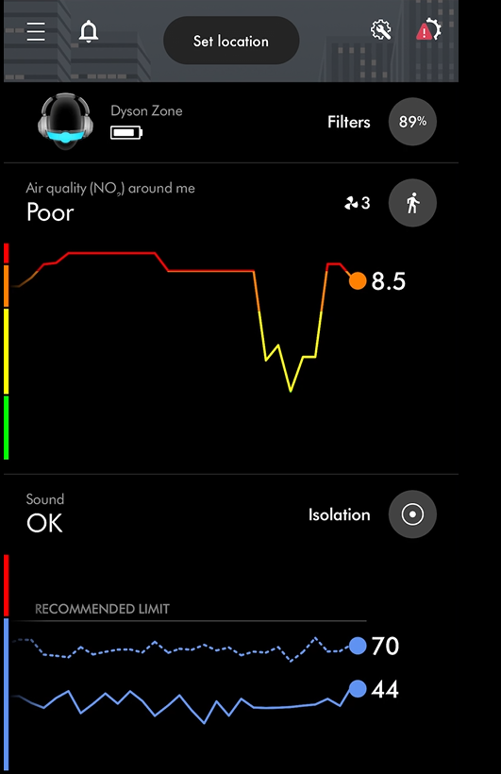
Le NO₂ est l’un des polluants gazeux les plus répandus dans nos villes. C’est un résidu de la combustion, dont les sources incluent le trafic et les chantiers de construction. En plus d’autres gaz acides comme le SO₂, les filtres à charbon enrichis en potassium du casque Dyson Zone ciblent spécifiquement ces gaz acides pour répondre aux défis de l'air urbain. Un capteur embarqué surveille les niveaux de No2 dans l’air et les contrôle en direct grâce à l’application MyDyson™, tout en contrôlant parallèlement les niveaux de bruit ambiant en temps réel. Comme les purificateurs domestiques de Dyson, le casque Dyson Zone fournit des informations exploitables, et compréhensibles sur l'environnement de l'utilisateur, accessibles en quelques clics, pour l'aider à adopter des habitudes plus saines. Un accéléromètre intégré surveille l’activité de l’utilisateur et ajuste le flux d’air purifié de manière appropriée lorsqu’il est en mode automatique avec la visière fixée. La détection de la tête met le produit en mode veille lorsqu’il n’est pas porté, et le fait de baisser la visière amovible active le mode conversation, arrêtant la purification et mettant la musique en pause, optimisant ainsi intelligemment la durée de vie de la batterie.

L’application MyDyson peut également être utilisée pour contrôler le casque Dyson Zone, régler la vitesse du flux d’air et le mode de suppression du bruit, ainsi que pour adapter l’égalisation audio à la préférence, en choisissant parmi trois modalités différentes : Dyson EQ (amélioré), Bass Boost (plus grave) et Neutre (courbe de réponse plus plate). Dans l’application MyDyson vous pouvez choisir de limiter le volume sonore en fonction des conseils de santé auditive.
Comme tous les appareils Dyson, le casque à annulation de bruit et purification de l’air Dyson Zone a été testé à l’extrême : chambres à température contrôlée, tests de chute, tests d’usure des matériaux et des tissus, solidité des boutons et bien plus encore. Nos ingénieurs experts en tests au Centre de développement Dyson en Malaisie en sont une composante essentielle de ce projet, tout comme la géographie, qui permet de tester l’appareil dans des climats plus chauds et plus humides en plus des tests effectués au Royaume-Uni. Des essais ont été menés auprès d’utilisateurs aux États-Unis, au Royaume-Uni, en Chine et à Singapour.

Disponibilité
Le casque à réduction active de bruit Dyson Zone sera commercialisé en 2023 sur certains marchés. Les dates varient selon les régions et nous les confirmerons peu avant la disponibilité. Tenez-vous au courant des dernières nouvelles dans votre région en vous inscrivant aux mises à jour par e-mail sur www.dyson.ch/fr_ch/casque-audio/zone/annonce.

Le casque à réduction active de bruit Dyson Zone sera disponible dans le commerce à partir de 749 £ (GBP). Les prix locaux en Suisse seront confirmés dès que la disponibilité sera annoncée.

Contact médias
Pour plus d'informations, veuillez visiter le Dyson Newsroom ou contacter la communication d'entreprise de Dyson :
Ennie Bertelli
Tel.: +41 (0) 79 382 86 74
ennie.bertelli@dyson.com
Dyson SA
Kalanderplatz 5
CH-8045 Zürich

Matériel photo :
Vous trouverez ici des images.

